Примерни задачи от състезанията за 1 клас

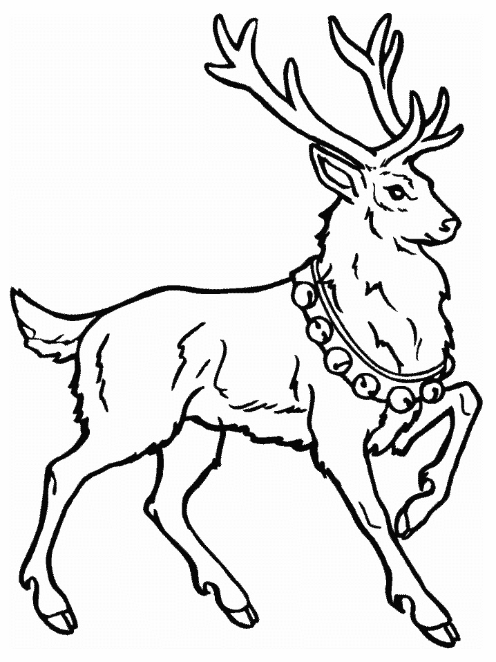
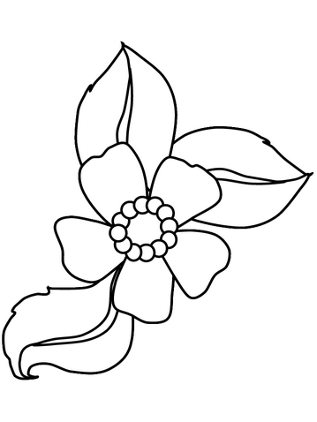
1. Открий и свържи всяка от картинките със сричковия ѝ модел.

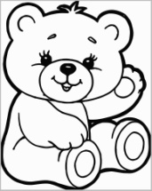
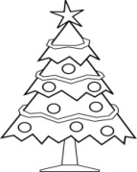
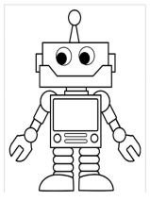
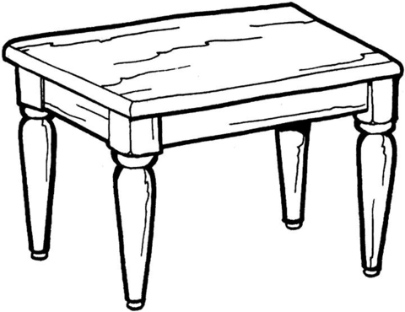
2. Напиши буквите на изучените звукове в схемите.

3. Намери мястото на думите в изречението. Свържи.
Емо
мие
и
Ема
Ани

4. Подреди думите в изречение като ги номерираш.
мила и Мона е .

5. Направи звуков модел на думите.
мома Емона
мина Нина

